АДМИНИСТРАЦИЯ
российская федерация белгородская область

.
КАМЫЗИНСКОГО СЕЛЬСКОГО ПОСЕЛЕНИЯ
МУНИЦИПАЛЬНОГО РАЙОНА «КРАСНЕНСКИЙ РАЙОН»

РАСПОРЯЖЕНИЕ

«30»ноября 2016года № 156-р1010

Об утверждении схемы расположения
земельного участка

В соответствии со ст. 11.10, ст. 39.2 Земельного Кодекса РФ, п.10 ст.3 Федерального Закона от 25.10.2001 г. № 137-ФЗ «О введении в действие Земельного кодекса РФ», в целях утверждения схемы расположения земельного участка для размещения кладбища в с. Камызино:
1. Утвердить схему расположения земельного участка (прилагается), площадью 1500 кв. м., расположенного по адресу: Белгородская область, Красненский район, с. Камызино, ул. Пролетарская участок № 29в в кадастровом квартале 31:07:1005009, территориальная зона, в границах которой образуется земельный участок: Ж-1Б- (зона застройки индивидуальными жилыми домами), вид разрешенного использования: «индивидуальное жилищное строительство», категория земель «земли населенных пунктов».
2. Главному специалисту по землеустройству и муниципальной собственности администрации Камызинского сельского поселения (Веретенниковой С.Н.) обеспечить на основании материалов межевания постановку на государственный кадастровый учет земельного участка.
3. Контроль за исполнением распоряжения возложить на главу администрации Камызинского сельского поселения Фарафонова А.Н.

Глава администрации
Камызинского сельского поселения А.Фарафонов

Утверждена
Распоряжением администрации Камызинского сельского поселения Красненского муниципального района Белгородской области
(наименование документа об утверждении, включая наименования органов государственной власти или органов местного самоуправления, принявших решение об утверждении схемы или подписавших соглашение о перераспределении земельных участков)
от 30.11.2016 № 156-р

Схема расположения земельного участка или земельных участков на кадастровом плане территории

Кадастровый номер земельного участка : ЗУ1
Площадь земельного участка 1500 м²
Обозначение характерных точек границ | Координаты, м
Обозначение характерных точек границ | X | Y
1 | 422054 | 2258930
2 | 422057 | 2258950
3 | 421988 | 2258965
4 | 421984 | 2258944
5 | 422054 | 2258930

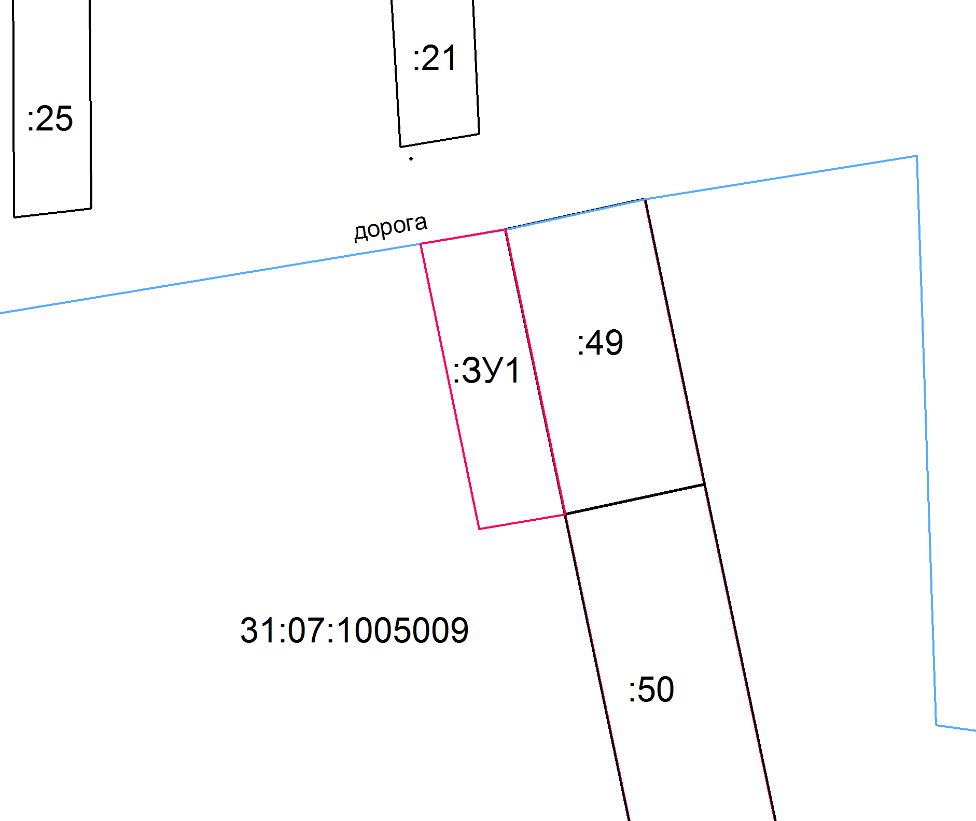
Масштаб 1: 1500

Условные обозначения:
№ п/п | Название условного знака | Изображение | Описание изображения
1 | 2 | 3 | 4
1 | Земельный участок, размеры которого могут быть переданы в масштабе разделов графической части |  | для изображения применяются условные знаки №3, №4
2 | Земельный участок, размеры которого не могут быть переданы в масштабе разделов графической части¹:
 | а) земельный участок, имеющиеся в ГКН сведения о границе которого достаточны для определения ее положения на местности; |  | квадрат черного цвета с длиной стороны 3 мм
 | б) земельный участок, имеющиеся в ГКН сведения о границе которого недостаточны для определения ее положения на местности; |  | квадрат с длиной стороны 3 мм, очерченный линией черного цвета, толщиной 0,2 мм
3 | Часть границы:
 | а) существующая часть границы, имеющиеся в ГКН сведения о которой достаточны для определения ее местоположения; |  | сплошная линия черного цвета, толщиной 0,2 мм
 | б) вновь образованная часть границы, сведения о которой достаточны для определения ее местоположения; |  | сплошная линия красного цвета, толщиной 0,2 мм (допускается линия черного цвета, выделенная маркером красного цвета, шириной до 3 мм)

